Planeación de aula.
Grado:  2°01 | Área/Asignatura: EDUCACIÓN FÍSICA |  | Fecha : 13 JUNIO 2023
Docente / C.D.A.:
LORENZO NIÑO DE LA HOZ
Sede:  N°1 |  | Periodo Académico: SEGUNDO
Eje temático: Saltos

Tiempo de Ejecución: JUNIO 13
Identificación

Aprendizajes
- Objetivos de aprendizajes
Desarrollar emociones a través de su cuerpo realizando ejercicios sin perder el equilibrio.
- Referentes curriculares (EBC, DBA, Matriz de Referencia, Mallas de Aprendizaje)
Desarrollar emociones a través de su cuerpo, realizando ejercicios diferenciando derecha e izquierda desplazándose con naturalidad a diferentes velocidades sin perder el equilibrio con superficies elevadas.
Conservar el equilibrio en saltos y caídas.
- Evidencias de Aprendizajes / Desempeños Esperados
. Aprende a coordinar el movimiento de cada una de las partes de su cuerpo (ajuste motor). Adquiere sincronización n y ritmo (coordinación) en sus movimientos.

- Recursos y materiales
Pelotas, Cuerda, Pito, Cancha.

Momentos de la clase

- Inicio /exploración de saberes previos
Se les preguntara ¿Qué es salto o saltar?

- Contenido / Estructuración
DEFINICIÓN DE SALTO

El salto puede ser definido como el desplazamiento que se realiza al brincar de un lugar al otro en el aire.



“El salto implica un despegue del suelo, como consecuencia de la extensión violenta, de una o ambas piernas como cuerpo. El cuerpo queda momentáneamente suspendido en el aire, para cumplir su misión”.

“Desplazamiento eficaz y activo, que se realiza sin tener ningún contacto, por parte del ejecutor, con la superficie de desplazamiento”

LAS FASES DEL SALTO SON:
El impulso.
El vuelo.
La caída o amortiguamiento y contacto con el suelo.
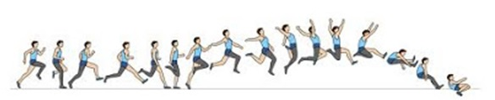

PODEMOS CLASIFICAR LOS SALTOS EN:
Salto horizontal.
■ Los saltos horizontales (longitud y triple salto) tienen como objetivo alcanzar la mayor distancia posible una vez realizada la acción de batida o de impulsión. Fases: Carrera, batida, vuelo y caída.
Salto vertical.
■ Los saltos verticales (altura y pértiga) tiene como objetivo alcanzar la mayor altura posible para sobrepasar un listón después de realizar la acción de batida. Fases: Carrera, batida, vuelo, paso del listón y caída.
Salto combinado.
■ Está conformado por distintos saltos juntos, en nuestro caso hemos utilizado los saltos horizontales, verticales, y laterales con uno o dos miembros.
Salto de Obstáculos.
■ Consiste en realizar un salto con el objetivo de superar un obstáculo u objeto para poder sobrepasarlo.

- Práctica / Transferencia
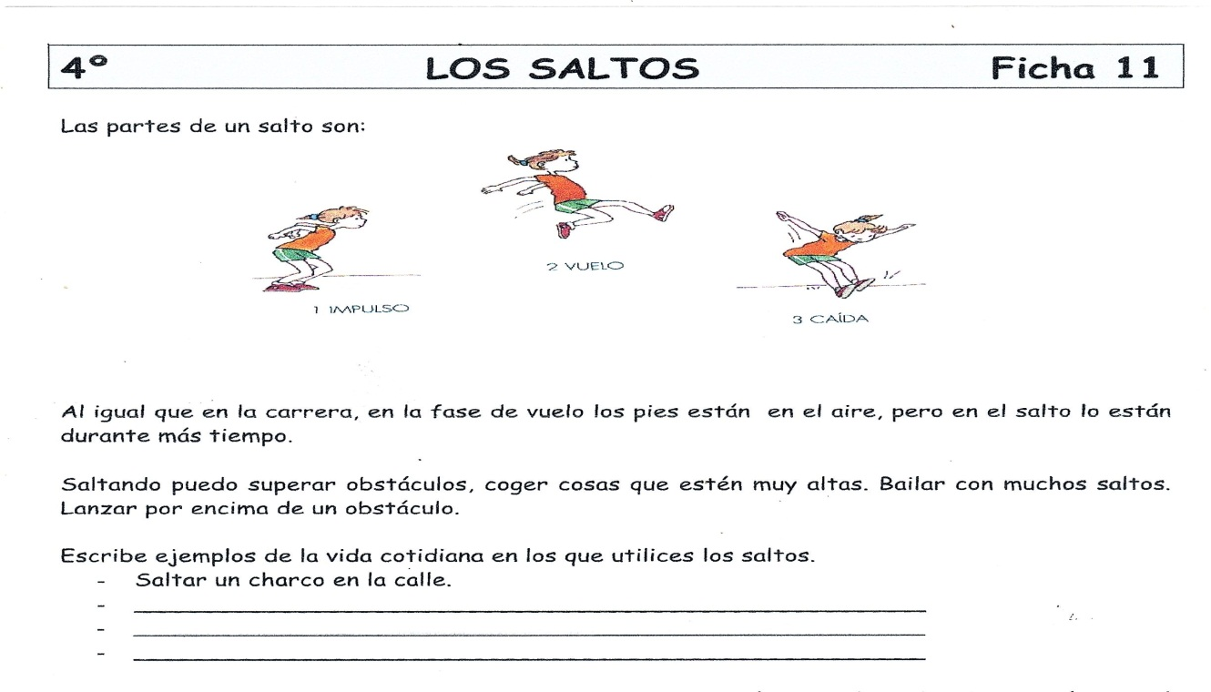

- Descripción de la Evaluación y Valoración / cierre
.
